|  |  |  |  |
| --- | --- | --- | --- |
|  | Nations Unies | ST/SG/AC.10/C.4/2018/18 | |
| _unlogo | **Secrétariat** | | Distr. générale  1 octobre 2018  Français  Original : anglais et français |

**Comité d’experts du transport des marchandises dangereuses  
et du Système général harmonisé de classification  
et d’étiquetage des produits chimiques**

**Sous‑Comité d’experts du Système général harmonisé  
de classification et d’étiquetage des produits chimiques**

**Trente‑sixième session**

Genève, 5-7 décembre 2018

Point 2 de l’ordre du jour provisoire  
**Recommandations du Sous-Comité formulées à ses   
trente-troisième, trente-quatrième et trente-cinquième sessions**

Liste récapitulative des projets d’amendements adoptés par le Sous-Comité à ses trente-troisième et trente-cinquième sessions

Note du secrétariat[[1]](#footnote-2)\*

Le présent document récapitule les projets d’amendements à la septième édition révisée du Système général harmonisé de classification et d’étiquetage des produits chimiques (ST/SG/AC.10/30/Rev.7) qui ont été adoptés par le Sous-Comité à ses trente-troisième et trente-cinquième sessions.

Chapitre 1.2

Dans le Nota sous « Définition de gaz comburant », Remplacer « ISO 10156:2010 » par « ISO 10156:2017 ».

*(Document de référence : ST/SG/AC.10/C.4/2018/2 et ST/SG/AC.10/C.4/70, annexe I)*

Chapitre 2.2

2.2.4.2.1 Remplacer « ISO 10156:2010 » par « ISO 10156:2017 ».

*(Document de référence : ST/SG/AC.10/C.4/2018/2 et ST/SG/AC.10/C.4/70, annexe I)*

2.2.4.2.4 Remplacer « ISO 10156:2010 » par « ISO 10156:2017 ».

*(Document de référence : ST/SG/AC.10/C.4/2018/2 et ST/SG/AC.10/C.4/70, annexe I)*

2.2.5 Remplacer « ISO 10156:2010 » par « ISO 10156:2017 ».

*(Document de référence : ST/SG/AC.10/C.4/2018/2 et ST/SG/AC.10/C.4/70, annexe I)*

Chapitre 2.3

2.3.2.1 Modifier la première phrase pour lire comme suit :

« Les aérosols sont classés dans l’une des trois catégories de la présente classe de danger, conformément au tableau 2.3.1, en fonction :

- de leurs propriétés d’inflammabilité ;

- de leur chaleur de combustion ; et

- selon le cas, des résultats de l’épreuve d’inflammation à distance, de l’épreuve d’inflammation dans un espace clos et de l’épreuve d’inflammation des mousses, exécutées conformément aux sous-sections 31.4, 31.5 et 31.6 des *Recommandations des Nations Unies relatives au transport des marchandises dangereuses, Manuel d’épreuves et de critères*. ».

*(Document de référence :* *ST/SG/AC.10/C.4/2018/9 et ST/SG/AC.10/C.4/70, annexe I)*

2.3.2.1 Insérer le nouveau tableau suivant avant le Nota 1 :

« **Tableau 2.3.1: Critères de classification des aérosols**

|  |  |
| --- | --- |
| **Catégorie** | **Critères** |
| **1** | 1) Tout aérosol contenant ≥ 85 % de composants (en masse) classés inflammables et ayant une chaleur de combustion ≥ 30 kJ/g ;  2) Tout aérosol vaporisé qui, dans l’épreuve d’inflammation à distance, provoque une inflammation à une distance ≥ 75 cm ; ou  3) Tout aérosol distribuant de la mousse qui, dans l’épreuve d’inflammation des mousses, produit :  a) une flamme dont la hauteur est ≥20 cm et dont la durée est ≥ 2 s ; ou  b) une flamme dont la hauteur est ≥ 4 cm et dont la durée est ≥ 7 s. |
| **2** | 1) Tout aérosol vaporisé qui, dans l’épreuve d’inflammation à distance, ne répond pas aux critères de la catégorie 1, et qui :  (a) a une chaleur de combustion ≥ à 20 kJ/g ;  (b) a une chaleur de combustion < 20 kJ/g et provoque une inflammation à une distance ≥ 15 cm ; ou  (c) a une chaleur de combustion < 20 kJ/g et provoque une inflammation à une distance < 15 cm, et, dans l’épreuve d’inflammation dans un espace clos :  - a un temps équivalent ≤ 300 s/m3; ou  - a une densité de déflagration ≤ 300 g/m3; ou  2) Tout aérosol distribuant de la mousse qui, dans l’épreuve d’inflammation des mousses d’aérosols ne répond pas aux critères de la catégorie 1, et qui produit une flamme dont la hauteur est ≥ 4 cm et la durée est ≥ 2 s. |
| **3** | 1) Tout aérosol contenant ≤ 1 % de composants inflammables (en masse) et ayant une chaleur de combustion < 20 kJ/g ; ou  2) Tout aérosol contenant > 1 % de composants inflammables (en masse) ou ayant une chaleur de combustion ≥ 20 kJ/g mais qui, selon les résultats de l’épreuve d’inflammation dans un espace clos et de l’épreuve d’inflammation des mousses, ne répond ni aux critères de la catégorie 1 ni à ceux de la catégorie 2. |

 ».

*(Document de référence :* *ST/SG/AC.10/C.4/2018/9 et ST/SG/AC.10/C.4/70, annexe I)*

2.3.2.1 Transférer le Nota existant sous 2.3.2.2 en tant que Nota 2 sous 2.3.2.1 et renuméroter le Nota 2 existant en tant que Nota 3.

*(Document de référence : ST/SG/AC.10/C.4/2018/9 et ST/SG/AC.10/C.4/70, annexe I)*

2.3.2.2 Supprimer.

*(Document de référence : ST/SG/AC.10/C.4/2018/9 et ST/SG/AC.10/C.4/70, annexe I)*

2.3.3 Renuméroter le tableau 2.3.1 existant en tant que tableau 2.3.2.

*(Document de référence : ST/SG/AC.10/C.4/2018/9 et ST/SG/AC.10/C.4/70, annexe I)*

2.3.4 Dans la première phrase, supprimer « ne font pas partie du système général harmonisé de la classification mais ».

*(Document de référence :* *ST/SG/AC.10/C.4/2018/11 et ST/SG/AC.10/C.4/70, annexe I)*

2.3.4.1 Dans la première phrase, supprimer « des résultats de l’épreuve d’inflammation des mousses (pour les mousses d’aérosols) et » après « selon le cas » et ajouter « et des résultats de l’épreuve d’inflammation des mousses (pour les mousses d’aérosols) » à la fin.

*(Document de référence : ST/SG/AC.10/C.4/2018/11 et ST/SG/AC.10/C.4/70, annexe I)*

2.3.4.2 Modifier le titre pour lire « *Commentaires sur la chaleur de combustion* ».

*(Document de référence :* *ST/SG/AC.10/C.4/2018/12 et ST/SG/AC.10/C.4/70, annexe I)*

2.3.4.2.1 Modifier pour lire comme suit :

« 2.3.4.2.1 Pour une préparation comprenant plusieurs composants, la chaleur de combustion spécifique du produit est la somme des valeurs pondérées des chaleurs de combustion spécifiques pour les composants individuels, comme suit :

$${Δh}_{c}\left(product\right)= \sum_{i}^{n}{\left[w\left(i\right)×{Δh}_{c}(i)\right]}$$

Où :

Δhc(product) = chaleur de combustion spécifique (kJ/g) du produit ;

Δhc(i) = chaleur de combustion spécifique du composant i dans le produit, en (kJ/g) ;

w(i) = fraction en masse du composant i dans le produit ;

n = nombre total de composants du produit.

Les valeurs de chaleur de combustion spécifique, qui sont exprimées en kilojoules par gramme (kJ/g), peuvent être tirées de la littérature scientifique, ou calculées ou déterminées par des épreuves (voir les normes ASTM D 240 et NFPA 30B). Il convient de noter que les chaleurs de combustion mesurées expérimentalement diffèrent le plus souvent des valeurs théoriques correspondantes car le rendement de la combustion est en général inférieur à 100 % (ce rendement est le plus souvent de l’ordre de 95 %). ».

*(Document de référence :* *ST/SG/AC.10/C.4/2018/12 et ST/SG/AC.10/C.4/70, annexe I)*

2.3.4.2.2 Supprimer.

*(Document de référence : ST/SG/AC.10/C.4/2018/12 et ST/SG/AC.10/C.4/70, annexe I)*

Chapitre 2.4

2.4.1, Nota Remplacer « ISO 10156:2010 » par « ISO 10156:2017 ».

*(Document de référence :* *ST/SG/AC.10/C.4/2018/2 et ST/SG/AC.10/C.4/70, annexe I)*

2.4.4.1 Remplacer « ISO 10156:2010 » par « ISO 10156:2017 ».

*(Document de référence : ST/SG/AC.10/C.4/2018/2 et ST/SG/AC.10/C.4/70, annexe I)*

2.4.4.2 Remplacer « ISO 10156:2010 » par « ISO 10156:2017 ».

*(Document de référence : ST/SG/AC.10/C.4/2018/2 et ST/SG/AC.10/C.4/70, annexe I)*

Annexe 1

A1.19 Dans le tableau, dans la colonne « Catégorie de danger », dans la première ligne, après « 1 » ajouter « 1A, 1B, 1Ca ». La note de bas de tableau a se lit comme suit : « Les sous-catégories peuvent s’appliquer s’il existe des données suffisantes et si la classification dans une sous-catégorie est exigée par une autorité compétente. ». La note de bas de tableau a existante est renumérotée en tant que note de bas de tableau b.

*(Document de référence : ST/SG/AC.10/C.4/2018/6 et ST/SG/AC.10/C.4/70, annexe I)*

A1.23, A1.24 et A1.25 Dans le tableau, dans la colonne « Catégorie de danger », dans la première ligne, remplacer « 1 (1A et 1B) » par « 1, 1A, 1B ».

*(Document de référence : ST/SG/AC.10/C.4/2018/6 et ST/SG/AC.10/C.4/70, annexe I)*

Annexe 3

Section 1, tableau A3.1.2

Pour le code H314, dans la colonne « Catégorie de danger », avant « 1A, 1B, 1C dans la colonne « Catégorie de danger », ajouter « 1, ».

*(Document de référence : ST/SG/AC.10/C.4/2018/6 et ST/SG/AC.10/C.4/70, annexe I)*

Pour le code H319, dans la colonne « Catégorie de danger », remplacer « 2A » par « 2/2A ».

*(Document de référence : ST/SG/AC.10/C.4/2018/6 et ST/SG/AC.10/C.4/70, annexe I)*

Pour les codes H340, H350 and H360, dans la colonne « Catégorie de danger », remplacer « 1A, 1B » par « 1, 1A, 1B ».

*(Document de référence : ST/SG/AC.10/C.4/2018/6 et ST/SG/AC.10/C.4/70, annexe I)*

Section 2, tableau A3.2.2

Pour les codes P201, P202 et P280, pour les classes de danger « Mutagénicité pour les cellules terminales (chapitre 3.5) », « Cancérogénicité (chapitre 3.6) » et « Toxicité pour la reproduction (chapitre 3.7) », dans la colonne « Catégorie de danger », avant « 1A, 1B, 2 », ajouter « 1, ».

*(Document de référence : ST/SG/AC.10/C.4/2018/6 et ST/SG/AC.10/C.4/70, annexe I)*

Pour les codes P260, P264 et P280, pour la classe de danger « Corrosion cutanée (chapitre 3.2) », dans la colonne « Catégorie de danger », avant « 1A, 1B, 1C », ajouter « 1, ».

*(Document de référence : ST/SG/AC.10/C.4/2018/6 et ST/SG/AC.10/C.4/70, annexe I)*

Pour les codes P264 et P280, pour la classe de danger « Irritation oculaire (chapitre 3.3) », dans la colonne « Catégorie de danger », remplacer « 2A » par « 2/2A ».

*(Document de référence : ST/SG/AC.10/C.4/2018/6 et ST/SG/AC.10/C.4/70, annexe I)*

Section 2, tableau A3.2.3

Pour les codes P301, P303, P304, P305, P310, P321, P330, P331, P338, P340, P351, P353, P361, P363, P304 + P340, P301 + P330 + P331, P303 + P361 + P353 et P305 + P351 + P338, pour la classe de danger « Corrosion cutanée (chapitre 3.2) », dans la colonne « Catégorie de danger », avant « 1A, 1B, 1C », ajouter « 1, ».

*(Document de référence : ST/SG/AC.10/C.4/2018/6 et ST/SG/AC.10/C.4/70, annexe I)*

Pour les codes P305, P313, P337, P338, P351, P337 + P313 et P305 + P351 + P338, pour la classe de danger « Irritation oculaire (chapitre 3.3) », dans la colonne « Catégorie de danger », remplacer « 2A » par « 2/2A ».

*(Document de référence : ST/SG/AC.10/C.4/2018/6 et ST/SG/AC.10/C.4/70, annexe I)*

Pour les codes P308, P313 et P308+P313, pour les classes de danger « Mutagénicité pour les cellules terminales (chapitre 3.5) », « Cancérogénicité (chapitre 3.6) » et « Toxicité pour la reproduction (chapitre 3.7) », dans la colonne « Catégorie de danger », avant « 1A, 1B, 2 », ajouter « 1, ».

*(Document de référence : ST/SG/AC.10/C.4/2018/6 et ST/SG/AC.10/C.4/70, annexe I)*

Section 2, tableau A3.2.4

Pour le code P405, pour la classe de danger « Corrosion cutanée (chapitre 3.2) », dans la colonne « Catégorie de danger », avant « 1A, 1B, 1C », ajouter « 1, ».

*(Document de référence : ST/SG/AC.10/C.4/2018/6 et ST/SG/AC.10/C.4/70, annexe I)*

Pour le code P405, pour les classes de danger « Mutagénicité pour les cellules terminales (chapitre 3.5) », « Cancérogénicité (chapitre 3.6) » et « Toxicité pour la reproduction (chapitre 3.7) », dans la colonne « Catégorie de danger », avant « 1A, 1B, 2 », ajouter « 1, ».

*(Document de référence : ST/SG/AC.10/C.4/2018/6 et ST/SG/AC.10/C.4/70, annexe I)*

Section 2, tableau A3.2.5

Pour le code P501, pour la classe de danger « Corrosion cutanée (chapitre 3.2) », dans la colonne « Catégorie de danger », avant « 1A, 1B, 1C », ajouter « 1, ».

*(Document de référence : ST/SG/AC.10/C.4/2018/6 et ST/SG/AC.10/C.4/70, annexe I)*

Pour le code P501, pour les classes de danger « Mutagénicité pour les cellules terminales (chapitre 3.5) », « Cancérogénicité (chapitre 3.6) » et « Toxicité pour la reproduction (chapitre 3.7) », dans la colonne « Catégorie de danger », avant « 1A, 1B, 2 », ajouter « 1, ».

*(Document de référence : ST/SG/AC.10/C.4/2018/6 et ST/SG/AC.10/C.4/70, annexe I)*

Section 3, tableaux des conseils de prudence au paragraphe A3.3.5.1

Pour le tableau applicable à « Corrosion cutanée / Irritation cutanée (Chapitre 3.2) », pour « Catégorie de danger 1A à 1C », remplacer « 1A à 1C » par « 1, 1A à 1C ».

*(Document de référence : ST/SG/AC.10/C.4/2018/6 et ST/SG/AC.10/C.4/70, annexe I)*

Pour le tableau applicable à « Lésions oculaires graves / Irritation oculaire (Chapitre 3.3) », pour « Catégorie de danger 2A », remplacer « 2A » par « 2/2A ».

*(Document de référence : ST/SG/AC.10/C.4/2018/6 et ST/SG/AC.10/C.4/70, annexe I)*

Pour le tableau applicable à « Mutagénicité sur les cellules germinales (Chapitre 3.5) », pour « Catégorie de danger 1 », remplacer « 1 » par « 1, 1A, 1B ».

*(Document de référence : ST/SG/AC.10/C.4/2018/6 et ST/SG/AC.10/C.4/70, annexe I)*

Pour le tableau applicable à « Cancérogénicité (Chapitre 3.6) », pour « Catégorie de danger 1 », remplacer « 1 » par « 1, 1A, 1B ».

*(Document de référence : ST/SG/AC.10/C.4/2018/6 et ST/SG/AC.10/C.4/70, annexe I)*

Pour le tableau applicable à « Toxicité pour la reproduction (Chapitre 3.7) », pour « Catégorie de danger 1 », remplacer « 1 » par « 1, 1A, 1B ».

*(Document de référence : ST/SG/AC.10/C.4/2018/6 et ST/SG/AC.10/C.4/70, annexe I)*

Section 5

Ajouter la nouvelle section A3.5.2 suivante :

« **A3.5.2 Pictogrammes de mise en garde “Tenir hors de portée des enfants”**

Les exemples ci-dessous ont la même signification que le conseil de prudence P102 “Tenir hors de portée des enfants” et peuvent être utilisés pour transmettre l’information de plusieurs manières, conformément aux 1.4.4.1 a) et A3.3.1.8.

**A3.5.2.1 *Pictogrammes de mise en garde de l’AISE “Tenir hors de portée des enfants”***

Ce pictogramme, mis au point par l’Association internationale de la savonnerie, de la détergence et des produits d’entretien (AISE) est utilisé depuis 2004 en Europe et ailleurs pour les produits d’entretien ménagers.

Des essais de compréhensibilité ont été effectués avec ce pictogramme de mise en garde. Les études menées dans plusieurs pays, conformément à l’annexe 6 du SGH ont montré que ce pictogramme était compris par 88,6 % des personnes interrogées et que la confusion critique était insignifiante (<1 %).



**A3.5.2.2 *Pictogramme de la JSDA “Tenir hors de portée des enfants”***

Ce pictogramme a été mis au point par l’Association japonaise de la savonnerie et de la détergence pour être apposé, par les fabricants qui le souhaitent, sur l’emballage des détergents ménagers au Japon.

Il a été soumis à des essais conformément à la norme JIS S 0102 : “Procédure d’essai des symboles graphiques de mise en garde des consommateurs”. Il a passé ces essais avec succès puisqu’il a atteint un taux de compréhension de 96 % (alors que le taux exigé est >85 %) et un taux de confusion critique de seulement 1,7 %.

».

*(Document de référence : ST/SG/AC.10/C.4/2018/5 et ST/SG/AC.10/C.4/70, annexe I)*

Annexe 4

Section 2, paragraphe A4.3.2.3

Remplacer la dernière phrase (« La mention “Peut former un mélange explosible d’air et de poussières en cas de dispersion” convient dans le cas d’un danger d’explosion de poussières. ») par la phrase ci‑après : « Pour signaler de manière normalisée les dangers liés aux poussières combustibles et donc un risque potentiel d’explosions de poussières selon l’approche décrite dans l’annexe 11, les autorités compétentes peuvent autoriser l’utilisation des phrases proposées au A11.2.7.3 sur les étiquettes, les FDS et/ou les instructions d’utilisation, ou laisser au fabricant ou au fournisseur le choix de décider de ce qu’il convient de faire à ce sujet. ».

*(Document de référence : ST/SG/AC.10/C.4/2017/3 et ST/SG/AC.10/C.4/66, annexe)*

Annexe 7

Ajouter le nouvel exemple suivant :

« Exemple 10 : Étiquetage des trousses ou kits

Les trousses ou kits sont des emballages combinés conçus pour des applications précises. En général, ces trousses ou kits contiennent au minimum deux petits récipientsamovibles (les “récipients intérieurs”). Les récipients intérieurs contiennent différents produits dont certains peuvent être des substances ou mélanges dangereux.

Cet exemple illustre différentes façons d’étiqueter les trousses ou kits lorsque le fabricant/fournisseur ou l’autorité compétente a estimé qu’il n’y avait pas suffisamment d’espace pour faire figurer ensemble le(s) pictogramme(s) de danger et les mentions d’avertissement et de danger sur chaque récipient intérieur conformément au 1.4.10.5.4.1. Cela peut se produire par exemple lorsque le récipient intérieur est petit ou lorsque le produit chimique est assorti de nombreuses mentions de danger, ou encore lorsque les informations doivent être données dans plusieurs langues, avec pour conséquence que toutes ces informations ne peuvent pas être imprimées dans une taille facilement lisible sur l'étiquette. Le présent document décrit deux cas susceptibles de se présenter et montre les différentes façons de fournir les informations requises par le SGH.

Cas de figure A

La trousse ou kit se compose d’un emballage extérieur contenant les récipients intérieurs suivants : quatre flacons remplis d’une même substance ou d’un même mélange (réactif 1) et deux flacons plus grands remplis d’une autre substance ou d’un autre mélange (réactif 2).

L’idée est de ne faire figurer sur chacun des récipients intérieurs contenant des substances ou des mélanges dangereux que les informations indispensableset d’afficher sur l’emballage extérieur les informations complètes devant figurer sur l’étiquette pour chaque substance ou mélange dangereux selon le SGH. Par souci de clarté, ces informations complètes sont regroupées, pour chaque substance ou mélange dangereux, en un même emplacement sur l’emballage extérieur.

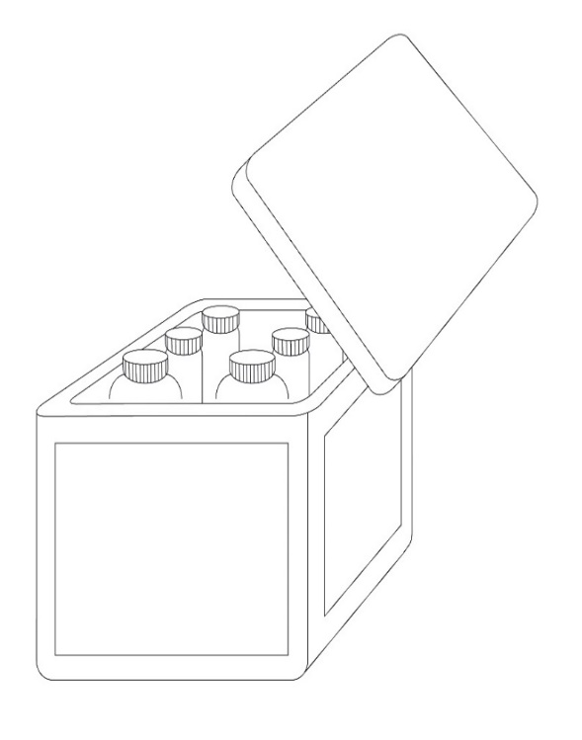

Emballage extérieur

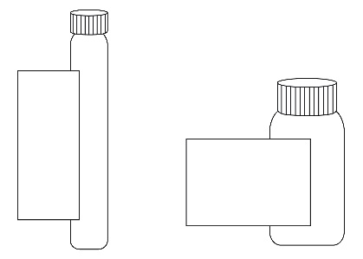

Récipients intérieurs

Étiquettes des récipients intérieurs

La place réservée à l’étiquette sur les différents récipients intérieurs n’étant pas suffisante pour y faire figurer tous les éléments d’étiquetage conformément au SGH, l’étiquette apposée sur les récipients intérieurs contenant une substance ou un mélange dangereux doit au moins mentionner les informations suivantes :

- Identification du produit[[2]](#footnote-3) (par exemple “réactif 1” ou “réactif 2”) et identification de chaque substance ou mélange. Le moyen d’identification utilisé doit être identique à celui mentionné sur l’étiquette apposée sur l’emballage extérieur et sur la fiche de données de sécurité ;

- Pictogramme(s) ;

- Mention d’avertissement ;

- Mention “Lire l’étiquette complète” ;

- Identité du fournisseur (nom et numéro de téléphone).

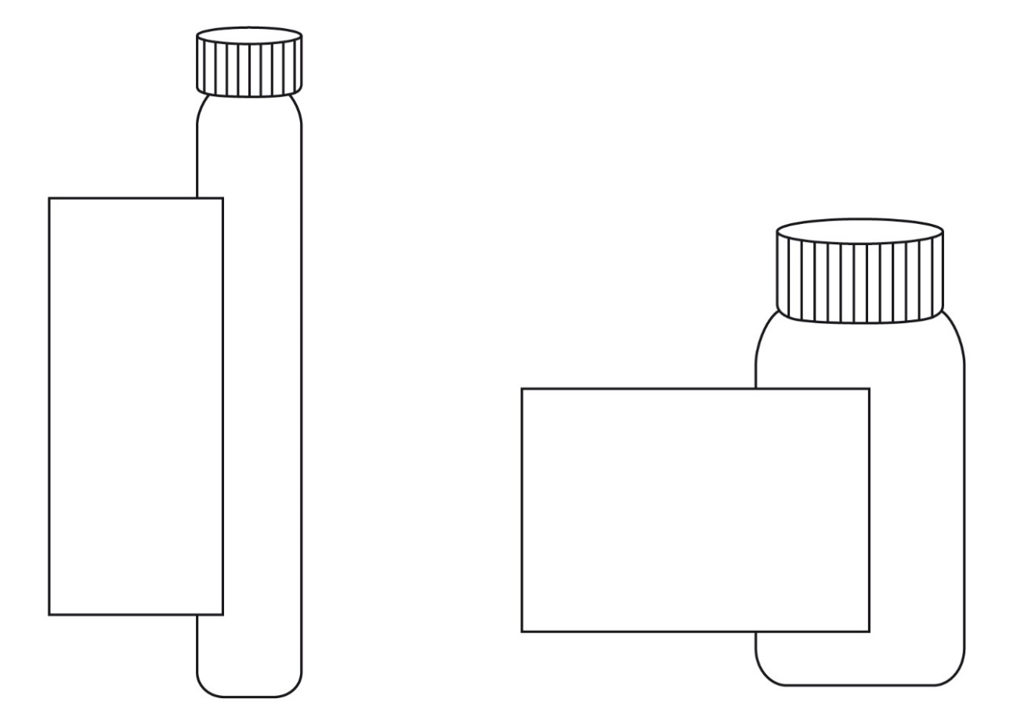

**Réactif 2**

**Identification du produit (voir 1.4.10.5.2 d) ii)) 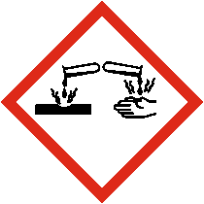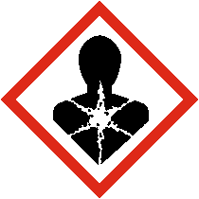**

**Mention d’avertissement**

**(voir 1.4.10.5.2 a))**

**Lire l’étiquette complète**

**Société XYZ   
Tél. : +000000**

**Réactif 1**

**Identification de produit**

**(voir 1.4.10.5.2 d) ii))**

**Mention d’avertissement**

**(voir 1.4.10.5.2 a))**

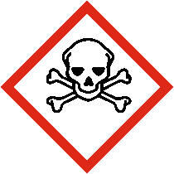 ****

**Lire l’étiquette complète**

**Société XYZ   
Tél. : +000000**

Étiquette de l’emballage extérieur

Outre l’identification de la trousse ou du kit (l’exemple présenté ci-dessous est une trousse de réactifs pour l’analyse de l’eau), tous les éléments d’étiquetage de chaque substance ou mélange dangereux requis conformément au SGH figurent sur l’emballage extérieur.

Les éléments d’étiquetage de chaque substance ou mélange figurant sur l’emballage extérieur sont regroupés de telle façon que leur correspondance avec les substances ou mélanges concernés soit claire.

Cependant, il n’est nécessaire de faire figurer l’identité du fournisseur qu’une seule fois sur l’emballage extérieur. Dans la mesure du possible, des informations complémentaires peuvent également figurer sur cet emballage.

Lorsqu’un grand nombre de conseils de prudence doit figurer sur l’étiquette, ces mentions peuvent être séparées des autres éléments de l’étiquette, mais il n’est nécessaire de faire figurer les conseils de prudence généraux (tableau A3.2.1) et les conseils de prudence concernant le stockage qu’une seule fois (voir également le point relatif à la souplesse dans l’utilisation des conseils de prudence au A3.3.2 de l’annexe 3), ce qui évite de donner des informations inappropriées compte tenu des utilisateurs (par exemple les consommateurs, les employeurs ou les travailleurs), de la quantité fournie ou des circonstances d’utilisation visées et prévisibles. Dans de telles circonstances, les conseils de prudence relatifs aux différentes substances ou mélanges doivent être regroupés sur la même face de l’emballage extérieur et figurer sur une surface visible dans des conditions normales d’utilisation.

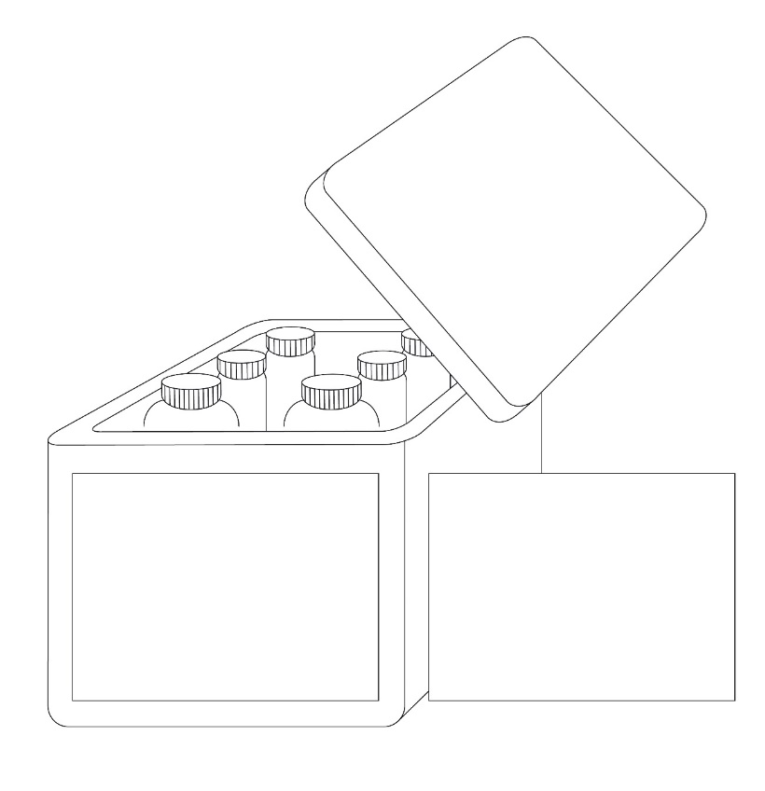

**Trousse de réactifs pour l’analyse de l’eau**

**Identité du fournisseur**(voir 1.4.10.5.2 e))

**Réactif 1**



**Mention d'avertissement**(voir 1.4.10.5.2 a))

**Mentions de danger**(voir 1.4.10.5.2 b))

**Identification de produit**(voir 1.4.10.5.2 d) ii))

**Réactif 2**



**Mention d'avertissement**  
(voir 1.4.10.5.2 a))

**Mentions de danger**  
(voir 1.4.10.5.2 b))

**Identification de produit**(voir 1.4.10.5.2 d) ii))

**Réactif 1**

**Conseils de prudence (voir 1.4.10.5.2 c))**

**Conseils de prudence généraux   
ou relatifs au stockage**

**Réactif 2**

**Conseils de prudence (voir 1.4.10.5.2 c))**

Cas de figure B

Ce cas s’applique lorsque, pour des raisons techniques telles que la taille et la forme de l’emballage extérieur, il est impossible d’apposer directement sur l’étiquette de cet emballage la totalité des éléments d’étiquetage des substances ou mélanges dangereux requis conformément au SGH.

Un kit de démonstration utilisé à des fins promotionnelles et comprenant un grand nombre de substances ou mélanges différents contenus dans des récipients intérieurs (flacons de prélèvement) disposés dans un emballage extérieur (par exemple une boîte) illustre ce cas de figure. En fonction du contenu des flacons, quelques-uns ou l’ensemble de ces substances ou mélanges peuvent être classés comme dangereux. Les récipients intérieurs (par exemple des flacons) sont conservés dans l’emballage extérieur pendant toute la durée du cycle de vie du kit. Les clients peuvent choisir certains flacons, les sortir de leur boîte pour vérifier la clarté, la couleur ou l’odeur et les replacer dans leur logement à l’intérieur de la boîte.

Récipient intérieur   
(flacon de prélèvement)

Emballage extérieur

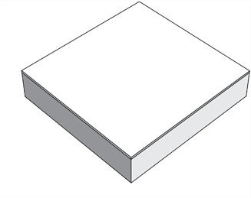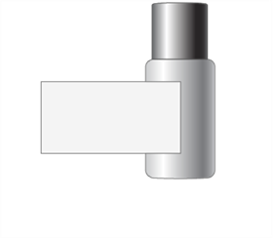

Étiquetage des récipients intérieurs

Étant donné que la place réservée à l’étiquette sur les différents récipients intérieurs n’est pas suffisante pour y faire figurer tous les éléments d’étiquetage requis conformément au SGH, cette étiquette doit contenir au moins les informations suivantes :

* Identité du fournisseur (nom et numéro de téléphone) ;
* Identification du produit[[3]](#footnote-4)2;
* Pictogramme(s) ;
* Mention d’avertissement ;
* Mention “Lire l’étiquette complète contenue dans l’emballage”.

**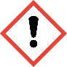**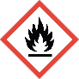

**Lire l’étiquette complète contenue dans l’emballage**

**Société XYZ**

**Tél :+000000**

**Identification du produit (voir 1.4.10.5.2 d))**

**Mention d’avertissement (voir 1.4.10.5.2 a))**

**Échantillon 1**

Exemple d’étiquetage d’un récipient intérieur

Informations d’étiquetage complètes

On trouvera, apposées à l’intérieur de l’emballage extérieur, les informations d’étiquetage complètes conformes aux prescriptions du SGH pour chaque récipient intérieur contenant une substance ou un mélange dangereux. Pour chaque produit, l’identification se trouvant sur l’emballage extérieur doit être la même que celle qui le désigne sur l’étiquette du récipient intérieur. On trouvera ci-après un exemple de ce que doivent mentionner les informations d’étiquetage complètes :

|  |  |  |  |  |  |
| --- | --- | --- | --- | --- | --- |
| *Identification  du produit  (voir 1.4.10.5.2 d) ii))* | *Pictogramme(s) (voir 1.4.10.4)* | *Mention d’avertissement  (voir 1.4.10.5.2 a))* | *Mention(s)  de danger (voir 1.4.10.5.2 b))* | *Conseil(s) de prudence (voir 1.4.10.5.2 c))* | *Informations complémentaires  (voir 1.4.10.5.4.2)* |
| 123 |  | Attention | Liquide et vapeur inflammables.  Provoque une irritation cutanée.  Toxique pour les organismes aquatiques ; entraîne des effets néfastes à long terme. | Tenir à l’écart de la chaleur, des surfaces chaudes, des étincelles, des flammes nues et de toute autre source d’ignition.  Ne pas fumer.  Maintenir le récipient fermé de manière étanche.  Utiliser du matériel antidéflagrant.  Utiliser des outils ne produisant pas d’étincelles.  Prendre des mesures pour prévenir les décharges électrostatiques.  Éviter le rejet dans l’environnement.  Porter des gants de protection.  EN CAS DE CONTACT AVEC LA PEAU (ou les cheveux) : enlever immédiatement tous les vêtements contaminés. Rincer la peau à l’eau.  En cas d’incendie : éteindre avec du sable sec, un produit chimique sec ou une mousse résistante à l’alcool.  Stocker dans un endroit bien ventilé.  Tenir au frais. |  |

Bien que le contenu de certains récipients intérieurs puisse ne pas être classé comme dangereux selon le SGH, et qu’il ne soit donc pas nécessaire de l’identifier, ces récipients peuvent porter la mention “Ne répond pas aux critères de classification” ou “Non classé comme dangereux” afin d’éviter toute confusion pour l’utilisateur lorsque leur contenu n’apparaît pas dans les informations d’étiquetage complètes.

Le document contenant les informations d’étiquetage complètes conformes aux prescriptions du SGH doit être conçu et imprimé de telle façon que l’utilisateur puisse repérer facilement les informations concernant chaque récipient intérieur. Les éléments d’étiquetage doivent être visibles sans autre dispositif d’appoint que des verres correcteurs. Cela peut se révéler inapplicable si le nombre des échantillons, des langues requises et des conseils de prudence accroît la taille du document de telle façon qu’il devient difficile de localiser rapidement, sur l’étiquette, les informations concernant un récipient donné.

|  |  |
| --- | --- |
| Ci-contre : les informations d’étiquetage complètes relatives aux différents récipients intérieurs sont disponibles dans l’emballage extérieur.  Grâce à un système d’attache sûr, les fiches contenant ces informations restent solidaires de l’intérieur de l’emballage (par exemple : étiquette dépliante collée à l’intérieur du couvercle ou dispositif semblable à celui de l’illustration). |  |

Étiquette de l’emballage extérieur

Étant donné la place limitée réservée à l’étiquette sur l’extérieur de la boîte**,** on n’y mentionnera que les informations suivantes :

* Identification du kit (nom du kit) ;
* Identité du fournisseur (voir 1.4.10.5.2 e)) ;
* Conseils de prudence généraux et relatifs au stockage pour le kit dans son ensemble ;
* Pictogrammes pour chaque substance ou mélange dangereux, sans doublons ;
* Mention d’avertissement (la plus sévère assignée à au moins un composant) ;
* Mention “Lire l’étiquette complète à l’intérieur”.

**KIT DE DEMONSTRATION**

**Identification du produit (voir 1.4.10.5.2 d) ii))**

**Mention d’avertissement (voir 1.4.10.5.2 a))**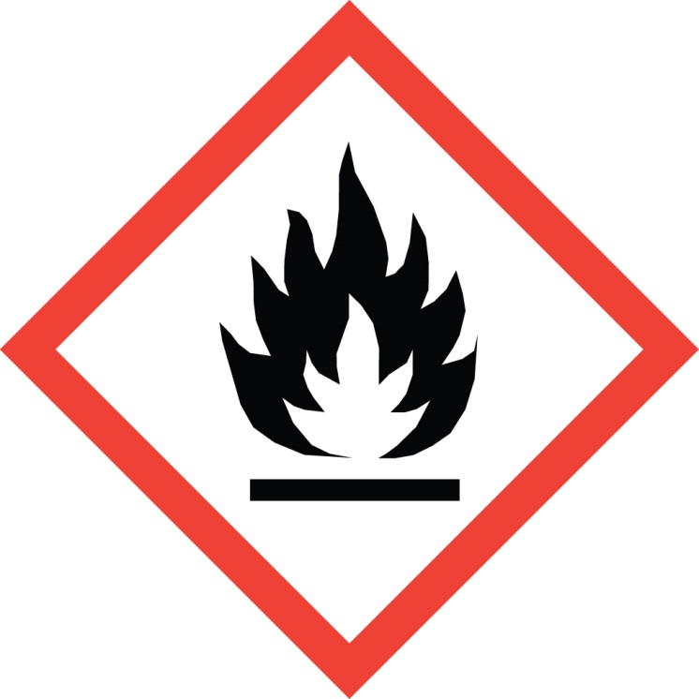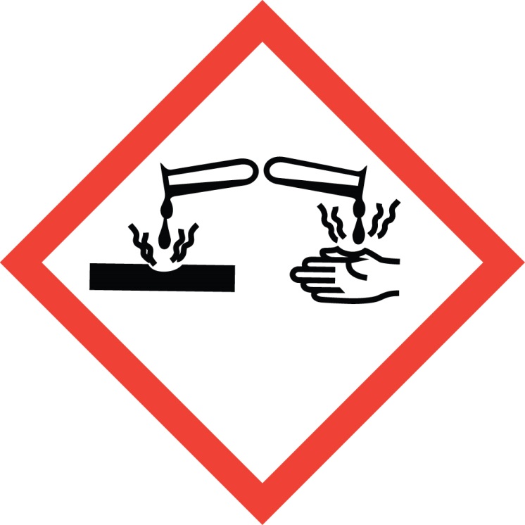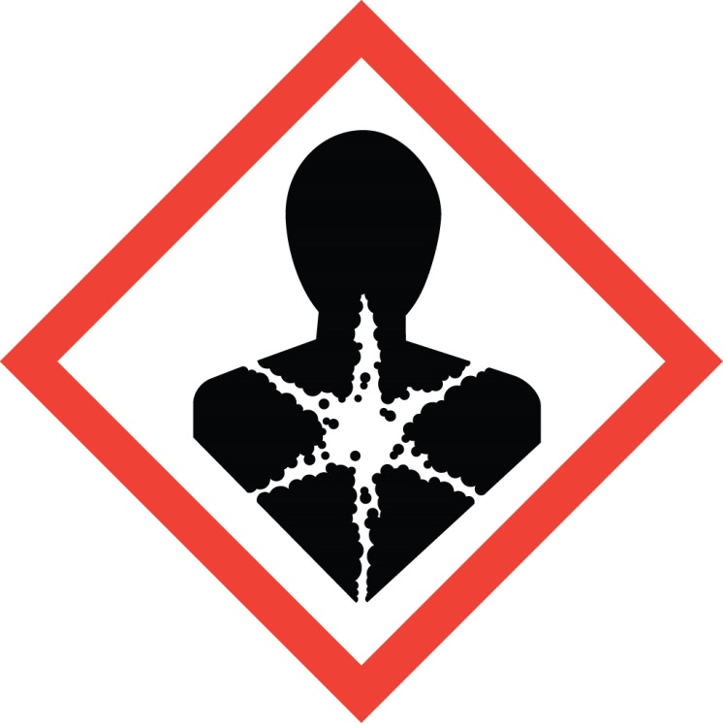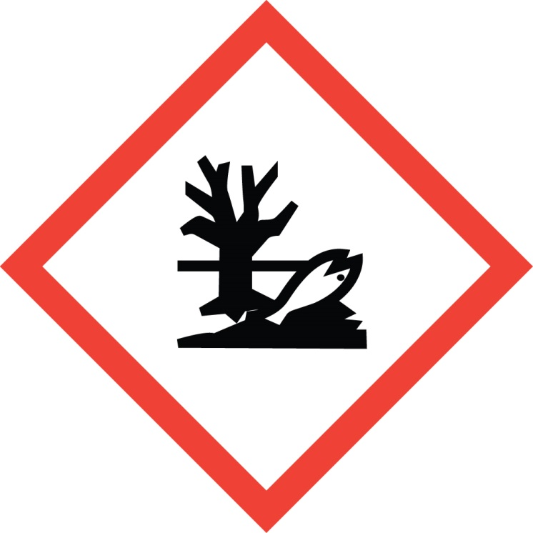

Conseils de prudence relatifs au stockage (voir 1.4.10.5.2 c))

Lire l’étiquette complète à l’intérieur

Identité du fournisseur (voir 1.4.10.5.2 e))

*(Document de référence : ST/SG/AC.10/C.4/2018/10 et ST/SG/AC.10/C.4/70, annexe I)*

Annexe 11

Ajouter la nouvelle annexe 11 suivante :

*(Document de référence : ST/SG/AC.10/C.4/2017/3 et ST/SG/AC.10/C.4/66, annexe)*

« Annexe 11

**DOCUMENT GUIDE SUR D’AUTRES DANGERS   
QUI NE DONNENT PAS LIEU À UNE CLASSIFICATION**

A11.1 Introduction

La présente annexe vise à fournir des informations permettant de recenser les dangers qui ne donnent pas lieu à une classificationmais qui doivent être évalués et signalés.

A11.2 Explosions de poussières

La présente section fournit des orientations sur les facteurs qui contribuent aux dangers d’explosion de poussières ainsi que sur le recensement des dangers et la nécessité de mener des activités d’évaluation, de prévention, d’atténuation et de communication des risques.

A11.2.1 *Champ d’application et applicabilité*

A11.2.1.1 Les mélanges ou les substances solides, s’ils sont combustibles, peuvent présenter un risque d’explosion de poussières lorsqu’ils revêtent la forme de particules fines dans une atmosphère comburante telle que l’air. Une évaluation des risques peut être nécessaire pour nombre de substances, de mélanges ou de matériaux solides, et pas seulement pour ceux qui sont classés en tant que solides inflammables en application du chapitre 2.7. En outre, des poussières peuvent être produites (volontairement ou involontairement) pendant le transfert ou le déplacement, ou dans une installation lors de manipulations ou de traitements mécaniques (par exemple, le fraisage, le broyage)de substances/mélanges/matériaux solides (par exemple, de produits agricoles, produits du bois, produits pharmaceutiques, colorants, charbon, métaux, matières plastiques). Il convient donc aussi d’évaluer la possibilité de formation de petites particules et de leur éventuelle accumulation. Lorsqu’un risque d’explosion de poussières est mis en évidence, des mesures de prévention et de protection efficaces devraient être mises en œuvre en application de la législation, des réglementations et des normes nationales.

A11.2.1.2 Le présent document guide recense les situations dans lesquelles des poussières combustibles peuvent être présentes et où le risque d’explosion de poussières devrait donc être envisagé. Ce document guide :

a) Contient un diagrammede décisionindiquant les principales étapes à suivre pour identifier des poussières potentiellement combustibles ;

b) Recense les facteurs contribuant aux explosions de poussières ;

c) Énonce les principes de gestion des dangers et des risques ; et

d) Indique les situations dans lesquelles des connaissances d’expert sont nécessaires.

A11.2.2 *Définitions*

Les termes ci‑après, spécifiques aux dangers et aux risques d’explosion de poussières, sont utilisés dans la présente annexe :

***Poussières combustibles*** : Particules solides très fines d’une substance ou d’un mélange qui sont susceptibles de s’enflammer ou d’exploser en cas d’inflammationlorsqu’elles sont dispersées dans l’air ou d’autres milieux comburants ;

***Combustion*** : Réaction d’oxydation libérant de l’énergie (exothermique) produite par des substances/mélanges/matériaux solides combustibles (ou en présence de ces éléments) ;

***Dispersion*** : Répartition de fines particules de poussière sous la forme d’un nuage ;

***Indice de déflagration des poussières (Kst)*** :Caractéristique de sécurité liée à la gravité d’une explosion de poussières. Plus la valeur est élevée, plus l’explosion est forte. L’indice *Kst* est spécifique aux poussières et indépendant du volume, et son calcul obéit à la loi cubique :



où :

(dp/dt)max = taux maximal d’augmentation de la pression

V = volume de la chambre d’épreuve

Des classes d’explosion sont définies en fonction de la valeur de leur indice Kst :

St 1 : 0 < Kst ≤ 200 bar m s-1

St 2 : 200 < Kst ≤ 300 bar m s-1

St 3 : Kst > 300 bar m s-1

Les valeurs de l’indice Kst et de la pression maximale engendrée par l’explosion sont utilisées pour concevoir des mesures de sécurité appropriées (par exemple, un évent de décompression).

***Atmosphère de poussières explosible*** : Dispersion de poussières combustibles dans l’air qui, après inflammation, entraîne une propagation spontanée des flammes ;

***Explosion*** : Brusque réaction d’oxydation ou de décomposition produisant une augmentation de la température, de la pression ou des deux simultanément[[4]](#footnote-5)1 ;

***Concentration limite en oxygène (CLO)*** : Niveau maximal de concentration de l’oxygène dans un mélange de poussières combustibles, d’air et de gaz inerte auquel une explosion ne se produit pas, déterminé dans des conditions d’épreuve spécifiques ;

***Pression maximale engendrée par l’explosion*** : Niveau de pression le plus élevé enregistré dans une enceinte fermée lors d’une explosion de poussières à un niveau de concentration optimal ;

***Concentration minimale d’explosivité (CME)/Limite inférieure d’explosivité (LIE)*** : Concentration minimale de poussières combustibles dispersées dans l’air, mesurée en unité de masse par volume, permettant de produire une explosion ;

***Énergie minimale d’inflammation (EMI)*** : Énergie électrique la plus faible stockée dans un condensateur, qui, au moment de sa décharge,est suffisante pour enflammerle mélange poussières/air le plus sensible dans des conditions d’épreuve spécifiques ;

***Température minimale d’inflammation (TMI) d’un nuage de poussières*** : Température la plus basse d’une surface chaude sur laquelle le mélange de poussières et d’air le plus inflammable s’enflammedans des conditions d’épreuve spécifiques ;

***Taille des particules*** : La plus petite maille de tamispar laquelle passe une particule lorsqu’elle se présente selon l’orientation la plus favorable[[5]](#footnote-6)2 ;

A11.2.3 *Identification de poussières combustibles*

A11.2.3.1 La présente section porte sur les moyens de déterminer la présence de poussières combustibles. S’il existe des données applicables à partir d’une méthode d’épreuve reconnue et validée qui permette de conclure si la substance ou le mélange est ou non une poussière combustible (voir les considérations du A11.2.3.2.10), une décision peut être prise sans l’application de la figure A11.2.1. Dans le cas contraire, le diagramme de la figure A11.2.1 permet de déterminer si une substance ou un mélange est une poussière combustible et donc si le risque d’une explosion de poussières doit être évalué. Dans la section A11.2.3.2 sont fournies des éclaircissements et des indications détaillées sur l’interprétation de chaque case du diagramme.

# Figure A11.2.1 **diagramme décisionnel sur les poussières combustibles**

Des données,   
des éléments probants ou des données d’expérience confirmant que le matériau solide est constitué de poussières combustibles sont-ils/elles disponibles ?

Les résultats de l’épreuve montrent-ils que le matériau solide est composé de poussières combustibles ?

La substance ou le mélange est-il/elle solide ?

Le matériau solide est-il complètement oxydé ?

Le matériau solide contient-il des particules d’une taille nominale inférieure ou égale à 500 µm ?

Est-il possible que des particules d’une taille nominale inférieure ou égale à 500 µm se forment lors des opérations d’approvisionnement ou de transfert ?

Choisissez-vous de tester le matériau solide pour ce qui concerne l’explosibilité des poussières ?

Poussières combustibles

Pas des poussières combustibles

Non

Oui

Oui

Non ou indéterminé

Non ou indéterminé

Oui

Oui

Non

Oui

Non

Oui

Non

Oui

1

2

3

4



5



6



Non

A11.2.3.2 *Éclaircissements concernant la figure A11.2.1*

A11.2.3.2.1 Des précautions doivent être prises lors de l’utilisation des données disponibles, car le comportement des poussières combustibles est très sensible à des conditions telles que la taille des particules, l’humidité, etc. Si les conditions dans lesquelles les données disponibles ont été produites ne sont pas connues, ou ne sont pas applicables à la substance, au mélange ou au matériausolide étudié, les données risquent de ne pas être pertinentes et il est recommandé d’utiliser le diagramme avec prudence.

*Case 1 : Des données, des éléments probants ou des données d’expérience confirmant que le matériau solide est constitué de poussières combustibles sont‑ils/elles disponibles ?*

A11.2.3.2.2 Des éléments démontrant clairement la présence de poussières combustibles peuvent être obtenus à partir de rapports d’incidents accessibles au public concernant la substance, le mélange ou le matériau solide en question. De même, si des données d’expérience ont montré que la substance, le mélange ou le matériau solide est combustible sous la forme de poudre, un risque d’explosion de poussières peut être envisagé. Même si une substance, un mélange ou un matériau solide n’est pas classé comme composant inflammable, il est possible qu’il puisse former un mélange explosible d’air et de poussières. Plus précisément, tout matériau organique ou métallique conditionné sous forme de poudre ou à partir duquel une poudre peut se former lors d’un traitement devrait être considéré comme de la poussière combustible sauf s’il existe une preuve explicite du contraire.

A11.2.3.2.3 On trouvera ci‑après des exemples de données indiquant la présence de poussières combustibles :

a) Classification de la substance ou de l’un des composants du mélange comme un matériau solide pyrophorique ou inflammable ;

b) Disponibilité d’informations pertinentes telles que l’EMI, les valeurs deKst, les limites d’inflammabilité, les températures d’inflammation ;

c) Résultats d’essais préalables(tels que l’indice d’inflammabilitédéterminé au moyen de la spécification VDI 2263oule tube de Hartmannselon lanorme ISO/CEI 80079‑20‑2).

A11.2.3.2.4 En l’absence de données, la pratique courante consiste à supposer la présence de poussières combustibles et à appliquer les mesures appropriées de gestion des risques (voir A11.2.6).

*Case 2 : Le matériau solide est‑il complétement oxydé ?*

A11.2.3.2.5 Lorsqu’une substance ou un mélange solide est complétement oxydé, par exemple le dioxyde de silicium, aucune combustion ne peut se produire. En conséquence, le matériau ou le mélange solide ne s’enflammera pas, même s’il est exposé à une source d’inflammation. Toutefois, si une substance ou un mélange solide n’est pas entièrement oxydé, la combustion de la substance ou du mélange solide est possible s’il/elleest exposé(e) à une source d’inflammation.

*Case 3*: *Le matériau solide contient‑il des particules d’une taille nominale inférieure ou égale à 500 µm ?*

A11.2.3.2.6 Pour répondre à la question figurant dans la case 3, les utilisateurs doivent se demander si ce matériaucontient des particules fines qui pourraient être libérées dans des conditions d’utilisation normales ou prévisibles.

A11.2.3.2.7 Lorsqu’on évalue la taille des particules en rapport avec le risque d’explosion de poussières, seules les particules fines d’une taille inférieure ou égale à 500 µm sont pertinentes[[6]](#footnote-7)3, même si la valeur médiane de la taille des particules de l’échantillon est supérieure à 500 µm. En conséquence, seule la fraction de poussières elle‑même, et non le mélange de particules fines et de particules plus grosses, doit être examinée pour évaluer le risque de formation d’une atmosphère de poussières explosible. Toutefois, comme il n’est pas possible de définir une limite inférieure de concentrationdes particules de poussière dans un matériau solide (par exemple, un pourcentage du poids) à laquelle ce risque est écarté, il faut donc aussi prendre en considération même de petites proportions de particules fines. Pour de plus amples explications, voir A11.2.4.1.

*Case 4 : Est‑il possible que des particules d’une taille nominale inférieure ou égale à 500 µm se forment lors des opérations d’approvisionnement ou de transfert ?*

A11.2.3.2.8 À ce stade des choix opérés dans le diagramme, le matériau solide, tel qu’il est présenté, ne comporte pas de particules de taille inférieure à 500 µm. Sous cette forme, il ne s’agit pas de poussières combustibles. Toutefois, il n’est pas complètement oxydé et des particules fines pourraient se former lors des opérations d’approvisionnement ou de transfert. Par conséquent, cette possibilité doit faire l’objet d’un examen critique détaillé, surtout pour ce qui concerne les effets prévisibles susceptibles de conduire à la formation de particules fines, par exemple, une sollicitation mécanique telle que l’abrasion pendant les opérations de transport ou de transfert, ou la dessiccationde matériaux humides. Si de tels effets ne peuvent être exclus, il est nécessaire de recueillir l’avis d’un expert. Les questions liées à la production de particules fines pendant les opérations et le traitement sont abordées à la section A11.2.6.2.1.

*Case 5 : Choisissez‑vous de tester le matériau solide pour ce qui concerne l’explosibilité des poussières ?*

A11.2.3.2.9 Si une épreuve concernant l’explosibilité des poussières est effectuée, elle doit être réalisée en conformité avec des normes d’épreuvereconnues et validées, telles que celles énoncées au point A11.2.8.1. Lorsqu’un matériau solide est testé et que celui‑ci n’est pas composé de particules de taille inférieure ou égale à 500 µm, il faut le broyer avant de procéder à l’épreuve.

*Case 6 : Les résultats de l’épreuve montrent‑ils que le matériau solide est composé de poussières combustibles ?*

A11.2.3.2.10 Des propriétés telles que la taille des particules, les propriétés chimiques du matériau, sa teneur en eau, sa forme et la modification de sa surface (par exemple, oxydation, revêtement,activation, passivation)peuvent influer sur le déroulement de l’explosion. Des épreuves normalisées permettent de déterminer si des poussières sont effectivement susceptibles de constituer des mélanges explosibles avec l’air.

A11.2.4 *Facteurs contribuant aux explosions de poussières*

Une explosion de poussières peut se produire en présence de poussières combustibles, d’air ou d’une autre atmosphère comburante, d’une source d’inflammation, et lorsque la concentration de poussières combustibles dispersées dans l’air ou une autre atmosphère comburante est supérieure à la concentration minimale d’explosivité. Le rapport entre ces deux facteurs est complexe. Les sections ci‑après apportent des précisions concernant les facteurs particuliers qui contribuent à un danger d’explosion de poussières. Dans certains cas, un avis d’expert peut être nécessaire.

A11.2.4.1 *Caractéristiques des particules (dimensions et forme)*

A11.2.4.1.1 Le critère de la taille de 500 μm repose sur le fait que les particules de plus grande taille ont généralement un rapportsurface/volume trop petit pour présenter un danger de déflagration. Ce critère devrait cependant être utilisé avec prudence. Les particules plates ayant la forme d’une plaquette, lesflocons ou les fibres dont la longueur est généralement relativement importante par rapport à leur diamètre ne passent pas à travers les orifices d’un tamis de 500 μm, mais ces éléments présentent quand même un danger de déflagration. En outre, lors de leur traitement, de nombreuses particules accumulent une charge électrostatique, s’attirent entre elles et forment des agglomérats. Les agglomérats se comportent souvent comme des particules de plus grande taille mais ils peuvent présenter un danger important lorsqu’ils sont dispersés. Dans ce cas, il est recommandé d’adopter une approche prudente et de traiter le matériau concerné comme des poussières combustibles.

A11.2.4.1.2 La taille des particules influe sur la gravité de l’explosion ainsi que sur l’inflammabilité. En général, plus les particules sont petites, plus les valeurs de l’EMI et de la TMI d’un nuage de poussières sont faibles et plus les valeurs de la pression maximale engendrée par l’explosion et de l’indice Kst sont élevées.

A11.2.4.1.3 Il n’est pas possible de fixer une limite de concentration pour la fraction de petites particules de poussières dans une substance ou un mélange solide combustible (par exemple, en pourcentage du poids) garantissant qu’il n’y aura pas de danger lié aux poussières combustibles, et ce pour les raisons suivantes :

a) De petites quantités de poussières suffisent pour former un mélange d’air et de poussières explosible. En supposant que la LIE de certaines poussières combustibles soit de 30 g/m³, une quantité de 0,3 g dispersée dans 10 litres d’air suffirait pour former une atmosphère de poussières explosible dangereuse. Par conséquent, un nuage de poussières (combustibles) d’un volume de 10 litres doit être considéré comme dangereux même lorsqu’il n’est pas confiné ;

b) Les poussières peuvent ne pas être réparties de manière égale dans une substance ou un mélange et peuvent s’accumuler et/ou se dissiper.

A11.2.4.2 *Concentration des poussières combustibles*

A11.2.4.2.1 Une explosion de poussières peut se produire si la concentration de poussières combustibles dispersée dans l’air atteint une valeur minimale (la LIE/CME)[[7]](#footnote-8)4. Cette valeur varie selon le type de poussières.

A11.2.4.2.2 La LIE/CME de nombreux matériaux a été mesurée et varie de 10 à 500 g/m³. On peut considérer que la LIE/CME de la plupart des poussières combustibles s’établit à 30 g/m³ (il convient de noter que 30 g dispersés dans 1 m³ d’air constituent un brouillard très dense).

A11.2.4.3 *Air ou autres formes d’atmosphère comburante*

L’air est généralement l’agent comburant lors des explosions de poussières, mais des explosions de poussières peuvent aussi se produire si les poussières combustibles sont traitées dans d’autres gaz ou mélanges de gaz comburants.

A11.2.4.4 *Sources d’inflammation*

A11.2.4.4.1 Les explosions de poussières se produisent lorsqu’une source d’inflammation efficace est présente dans un mélange d’air et de poussières explosible (atmosphère explosible). L’efficacité d’une source potentielle d’inflammation indique la capacité d’enflammer une atmosphère explosible. Cela dépend non seulement de l’énergie de la source d’inflammation mais aussi de son interaction avec l’atmosphère explosible.

A11.2.4.4.2 L’évaluation des sources d’inflammation est une procédure en deux étapes : premièrement, les sources d’inflammation possibles sont recensées. Ensuite, chaque source d’inflammation possible est évaluée sous l’angle de sa capacité à enflammer une atmosphère explosive. Les sources d’inflammation recensées comme efficaces lors de cette procédure doivent alors faire l’objet de mesures préventives appropriées dans le cadre conceptuel de la protection contre les explosions (voir A11.2.6.1).

A11.2.4.4.3 Les sources potentielles d’inflammation sont notamment les suivantes :

a) Surfaces chaudes ;

b) Flammes et gaz chauds ;

c) Étincelles produites mécaniquement ;

d) Appareils électriques ;

e) Courants électriques vagabonds et protection cathodique anticorrosive ;

f) Foudre ;

g) Électricité statique ;

h) Ondes électromagnétiques radio ;

i) Ondes électromagnétiques ;

j) Rayonnements ionisants ;

k) Ultrasons ;

l) Compression adiabatique et ondes de choc ;

m) Réactions exothermiques, notamment auto‑inflammation de poussières, feu couvant/incandescent de particules ou de poussières et réactions aluminothermiques (par exemple, entre l’aluminium et l’acier rouillé).

A11.2.5 *Autres facteurs ayant une incidence sur la gravité d’une explosion   
de poussières*

Outre les facteurs décrits en A11.2.4, d’autres éléments influent également sur le degré de gravité d’une explosion de poussières. Les plus importants sont les facteurs environnementaux et le confinement, qui sont présentés ci‑après. La liste des facteurs étudiés dans cette section n’étant pas complète, il convient de prendre l’avis d’un expert, selon que de besoin, lors de l’évaluation des risques dans une situation donnée.

A11.2.5.1 *Influence de la température, de la pression, de la teneur en oxygène   
et de l’humidité*

A11.2.5.1.1 Les données relatives à la sécurité sont fréquemment fournies sur la base du postulat tacite qu’elles concernent des conditions atmosphériques particulières. Elles s’appliquent généralement aux plages de valeurs suivantes (« conditions atmosphériques normales ») :

a) Température comprise entre –20 °C et +60 °C ;

b) Pression comprise entre 80 kPa (0,8 bar) et 110 kPa (1,1 bar) ;

c) Teneur de l’air en oxygène normale (21 % v/v).

A11.2.5.1.2 Une augmentation de la température peut avoir plusieurs effets, tels qu’une baisse des valeurs de la CME et de l’EMI, ce qui augmente la probabilité d’une explosion de poussières.

A11.2.5.1.3 Une augmentation de la pression a généralement pour effet de réduire les valeurs de l’EMI et de la TMI d’un nuage de poussières et d’augmenter la valeur de la pression maximale engendrée par l’explosion. Cela produit une augmentation du niveau de sensibilité et accroît ainsi la probabilité et la gravité d’une explosion de poussières.

A11.2.5.1.4 Une augmentation de la teneur en oxygène peut accroître considérablement la sensibilité d’une atmosphère explosible et la gravité d’une explosion en raison de l’augmentation de la pression d’explosion. De la même façon, la baisse de la concentration d’oxygène peut réduire le risque d’explosion. Il est aussi possible que la LIE augmente. Une telle situation peut se produire lorsqu’un processus se dérouledans une atmosphère inerte.

A11.2.5.1.5 La faible ou la forte humidité (de l’air, en phase gazeuse) peut influer sur la fréquence des décharges électrostatiques.

A11.2.5.1.6 Par conséquent, le risque et la gravité des explosions de poussières dans des conditions atmosphériques inhabituelles devraient être évalués par des experts en prenant en considération les conditions réelles du processus.

A11.2.5.2 *Confinement*

Le confinement signifie que les poussières se trouvent dans un espace clos ou limité. Des poussières combustibles (telles que définies ci‑dessus) peuvent réagir lorsqu’elles sont confinées ou non. Lorsqu’elles sont confinées, la pression d’explosion est susceptible d’être plus forte que lorsqu’elles ne le sont pas, car le confinement a pour effet d’augmenter la pression, ce qui augmente la gravité de l’explosion. L’utilisation d’un dispositif de décompression en cas d’explosion ayant la taille appropriée et placé de manière adéquate permet d’évacuer le nuage de poussière enflammé et les produits brûlants résultant d’une explosion de poussières vers un espace sécurisé hors de la zone de confinement, ce qui réduit le risque de montée en pression et limite ainsi la gravité potentielle de l’explosion. Les conseils d’un expert peuvent être nécessaires en ce qui concerne la conception et l’utilisation possibles d’un évent de décompression en cas d’explosion, compte tenu des propriétés physiques et chimiques et des dangers sanitaires/physiques potentiels de la substance, du mélange ou du matériau solide.

A11.2.6 *Prévention des dangers et évaluation et atténuation des risques*

A11.2.6.1 *Principes généraux de protection contre les explosions de poussières*

A11.2.6.1.1 Le diagramme A11.2.1 présente les principes de la protection contre les explosions. Il propose des mesures de prévention et d’atténuation et il indique quelles sont les caractéristiques de sécurité les plus pertinentes pour les mesures proposées. Pour des indications concernant les caractéristiques de sécurité, il convient de se reporter au tableau A4.3.9.3 de l’annexe 4.

A11.2.6.1.2 La première priorité devrait porter sur des mesures préventives telles que la substitution de produits et la mise en application de processus sans poussières afin d’éviter autant que possible la présence de poussières combustibles, comme il est indiqué dans la colonne du diagramme concernant la suppression des poussières combustibles.

A11.2.6.1.3 Lorsque la présence de poussières combustibles ne peut être évitée, des mesures telles qu’une ventilation par aspiration devraient être prises pour maintenir la concentration des poussières combustibles en dessous de la plage d’explosivité (voir dans la colonne du diagramme le point « Éviter d’atteindre la plage d’explosivité »). Il est important d’adopter de bonnes pratiques de gestion des locaux pour éviter la formation de nuages de poussières ou − si cela est impossible − la propagation d’ondes de pression et de boules de feu à partir d’une explosion initiale, par exemple à l’intérieur d’une installation ou d’une enceinte, qui auraient pour effet de disperser et d’enflammer des accumulations de poussières dans un espace de travail. De telles explosions secondaires peuvent souvent être plus destructrices que la première explosion. Il est fortement recommandé d’établir un plan écrit de gestion des locaux prévoyant des inspections régulières afin de détecter des niveaux de poussières excessifs et mettant notamment l’accent sur certaines zones prioritaires. Les tâches de gestion des locaux devraient être effectuées parallèlement aux opérations.

A11.2.6.1.4 Lorsque des mesures ne peuvent pas être prises pour empêcher ou limiter l’apparition d’atmosphères de poussières explosibles, les sources d’inflammation devraient alors être évaluées et écartées lorsque cela est possible (voir A11.2.4.4 et tableau A11.2.2). Parmi les sources d’inflammation, on peut notamment citer les flammes ou la chaleur résultant du frottement d’équipements mécaniques. La chaleur et l’amorçage d’arccausés par la défaillance d’un dispositif électrique ou l’utilisation d’un dispositif électrique inapproprié, tel qu’un système d’éclairage, un moteur ou un câblage, sont également des sources d’inflammation, comme peut l’être l’utilisation inappropriée d’appareils de soudureou de coupe. Les inspections, lubrifications et réglages périodiques des équipements peuvent contribuer de manière significative à prévenir les inflammations susceptibles de conduire à des explosions. D’autres exemples d’éléments à examiner lors de l’évaluation des sources d’inflammation figurent dans la colonne relative à la suppression des sources d’inflammation.

A11.2.6.1.5 Lorsque l’inflammation d’une atmosphère de poussières explosible ne peut être exclue, ses effets possibles devraient être atténués au moyen de mesures de protection. Lorsque le confinementest utilisé comme un moyen de réduire les risques ou lorsque les poussières sont confinées, il faut envisager d’adopter une conception résistante aux explosions ou de mettre en place un évent de décompression. Lorsqu’il est établi que des installations ou des bâtiments contiennent des poussières combustibles, ceux‑ci devraient être équipés de dispositifs ou de systèmes conçus pour prévenir les explosions, limiter leur propagation ou limiter les dégâts qui peuvent en résulter. L’évent de décompression en cas d’explosion est l’une des méthodes les plus couramment utilisées pour réduire la pression d’explosion. Des exemples d’autres mesures d’atténuation figurent dans la colonne relative à la réduction des effets des explosions de poussières.

A11.2.6.1.6 La section A11.2.8.2 contient une liste de réglementations et de documents d’orientation relatifs à la prévention et à l’atténuation des explosions de poussières, portant notamment sur les systèmes de prévention d’explosion et l’utilisation d’évents en cas de déflagration.

A11.2.6.1.7 Toutes les installations dans lesquelles il existe un risque d’explosion de poussières devraient disposer d’un programme de sécurité et d’un plan d’action d’urgence bien défini. Il est nécessaire de mettre en place un système de communication permettant de prévenir toutes les personnes se trouvant dans une installation en cas d’urgence. Un système central d’alarme, un système d’alerte par radiomessagerie ou une alerte sonore peuvent être utilisés pour signaler l’obligation d’évacuation. Tous les travailleurs devraient recevoir une formation sur les dangers liés aux poussières combustibles, sur les risques d’explosion et sur les mesures préventives appropriées.

Tableau A11.2.1   
Principes généraux de prévention et d’atténuation des explosions de poussières

|  |  |  |  |  |
| --- | --- | --- | --- | --- |
| **Prévention** | | |  | **Atténuation** |
|  |  |  |  |  |
| **Éliminer ou limiter les atmosphères  de poussières explosibles** |  | **Éliminer les sources d’inflammation** |  | **Réduire les effets des explosions  de poussières** |
|  |  |  |  |  |
| *Caractéristiques de sécurité pertinentes*   * *Explosibilité des poussières*   **Éliminer les poussières combustibles [exemples ci‑dessous]**   * Substitution * Passivation * Application de processus sans poussières * … |  | **Recensement des sources d’inflammation pertinentes**   * Recensement des domaines et activités pertinents (zonage) * Recensement des sources d’inflammation potentielles * Définition des caractéristiques de sécurité pertinentes  (voir ci‑dessous) |  | *Caractéristiques de sécurité pertinentes*   * *Pression maximale engendrée par l’explosion* * *Indice de déflagration (Kst)*   **Conception assurant la résistance à la pression engendrée par une explosion [exemples ci‑dessous]**   * Évent (réduction de la pression engendrée par une explosion) * Résistance aux explosions * … |
|  |  |  |  |  |
| *Caractéristiques de sécurité pertinentes*   * *Limite inférieure d’explosivité (LIE)/Concentration minimale d’explosivité (CME)*   **Éviter d’atteindre la plage d’explosivité [exemples ci‑dessous]**   * Bonne gestion des locaux * Ventilation par aspiration * Procédures avec réduction des poussières * … |  | *Caractéristiques de sécurité pertinentes*   * *Énergie minimale d’inflammation* * *Températures minimales d’inflammation (nuages et couches de poussières)* * *Comportement d’auto‑inflammation*   **Prévention contre les sources d’inflammation efficaces [exemples ci‑dessous]**   * Prévenir l’apparition d’un feu ou de flammes * Interdiction de fumer * Limitation de la température de surface * Utilisation de dispositifs électriques et mécaniques approuvés (selon la zone concernée) * Prévention des décharges électrostatiques (par exemple, dérivation à la terre, matériaux absorbants) * Prévention de la production mécanique de chaleur ou d’étincelles (par exemple, contrôle de la température, du désalignement des éléments mobiles, …) * Détection et extinction des étincelles * … |  | **Élimination des explosions [exemples ci‑dessous]**   * Détection des explosions et dispersion d’agents extincteurs (poudre, eau, etc.) * … |
|  |  |  |  |
| *Caractéristiques de sécurité pertinentes*   * *Concentration limite en oxygène (CLO)*   **Réduction de la concentration d’oxygène [exemples ci‑dessous]**   * Mise sous atmosphère inerte (N2, CO2, argon, gaz de combustion, vapeur d’eau, ...) |  |  | **Isolement de l’explosion [exemples ci‑dessous]**   * Utilisation de composants résistant à l’inflammation et aux flammes (soupapes rotatives, soupapes à double effet, soupapes à clapet rapide, …) * Obstacles favorisant l’extinction * … |
|  |  |

A11.2.6.2 *Considérations relatives à la protection contre les explosions de poussières au cours des opérations et du traitement*

A11.2.6.2.1 Les opérations de traitement peuvent modifier la structure physique des substances, des mélanges et des matériaux solides et provoquer ainsi la formation de petites particules (par exemple, lors du tamisage, du fraisage ou du broyage). Lorsque des substances, des mélanges ou des matériaux solides qui ne sont pas complétement oxydés sont soumis à de telles opérations, cela peut provoquer la formation de poussières combustibles. En pareil cas, les principes énoncés dans le présent document guide s’appliquent de la même façon et les mesures de prévention des dangers et d’évaluation et d’atténuation des risques décrites au A11.2.6.1 devraient être envisagées. La partie responsable d’une installation effectuant des opérations de traitement (par exemple, le fabricant ou l’employeur) est la mieux placée pour savoir quelles opérations sont nécessaires pour bien évaluer les risques d’explosion de poussières et décider des mesures appropriées de prévention des dangers et d’atténuation des risques.

11.2.6.2.2 Le tableau A11.2.2 décrit les sources d’inflammation potentielles qui peuvent être présentes pendant les opérations et qui devraient être examinées. Les sources d’inflammation y sont citées à titre d’exemple aux fins de l’évaluation des mesures de protection contre les explosions de poussières pouvant être prises au cours des opérations. L’avis d’experts peut être nécessaire pour élaborer et appliquer des mesures d’atténuation et de prévention appropriées.

Tableau A11.2.2   
Sources potentielles d’inflammation pendant les opérations

| **Type de source d’inflammation**  **[voir A11.2.4.4.3]** | **Gestion des locaux** | **Stockage** | **Opérations de transfert** | | | **Préparation et emballage** | | | | **Réaction et traitement en aval** | | | | | | | | | |
| --- | --- | --- | --- | --- | --- | --- | --- | --- | --- | --- | --- | --- | --- | --- | --- | --- | --- | --- | --- |
| **Travaux de construction, de réparation, d’entretien** |  | **Transport (solides)** | **Pompage (liquides)** | **Autres opérations de transfert** | **Mélange (aucune réaction)** | **Tamisage/fraisage/ broyage** | **Opérations de préparation** | **Emballage** | **Réaction** | | | **Manutention/ épuration des effluents gazeux** | | **Traitement final (démixtion ; cristallisation ; filtration, isolement)** | | **Distillation** | | **Séchage** |
| **Surfaces chaudes** | Causé par le frottement des parties mobiles au niveau des roulements, des joints pour arbre tournants, etc. | | | | | Engin calorifique, tuyaux, échangeurs de chaleur | | | | | | | | | | | | | |
| **Flammes et gaz chauds** | Travaux à chaud : soudure, découpage, etc. | Généralement pas pertinent | | | | | | | | Formation possible de gaz chauds | | | Généralement pas pertinent | | | | | | |
| **Étincelles produites mécaniquement** | Étincelles produites par l’utilisation d’outils (par exemple, martellement, forage, broyage) | | Étincelles produites en raison de broyages, de frictions ou de chocs (souvent dus à des défaillances mécaniques ou à l’entraînement d’éléments étrangers dans un appareil ou une machine en mouvement) | | | | | | | | | | Généralement pas pertinent | | | | | Étincelles produites  en raison de broyages, de frictions ou de chocs | |
| **Matériel électrique** | Machines, installations techniques de contrôle du processus, moteurs, interrupteurs, câbles, éclairage | | | | | | | | | | | | | | | | | | |
| **Courants électriques vagabonds et protection cathodique anticorrosive** | Courants vagabonds, par exemple, provenant d’une soudure ou d’une pièce défectueuse | Pertinent dans certains cas, par exemple : courant de retour vers une centrale électrique, voies ferrées, proximité d’un système électrique de forte intensité | | | | | | | | | | | | | | | | | |
| **Foudre** | Pertinent dans certains cas, par exemple : orages, même lorsque la foudre est invisible, activités proches de systèmes de protection contre la foudre | | | | | | | | | | | | | | | | | | |
| **Électricité statique** | Généralement pas pertinent | Pertinent dans certains cas | Souvent générée par des flux ou des processus de séparation | | | | | | | | | | | | | | | | |
| **Ondes électromagnétiques radio** | Pertinent dans certains cas, par exemple : station de transmission radio, générateur à haute fréquence pour le chauffage, le séchage, la soudure, la coupe | | | | | | | | | | | | | | | | | |
| **Ondes électromagnétiques** | Pertinent dans certains cas, par exemple : insolation, source lumineuse puissante, rayonnement laser | | | | | | | | | | | | | | | | | |
| **Rayonnements ionisants** | Pertinent dans certains cas, par exemple : machine à rayons X, matières radioactives | | | | | | | | | | | | | | | | | |
| **Ultrasons** | Pertinent dans certains cas, par exemple : scanner à ultrasons, contrôle par ultrasons, appareil de forage sonique | | | | | | | | | | | | | | | | | |
| **Compression adiabatique et ondes de choc** | Généralement pas pertinent | | Compression de gaz, soupapes à fermeture rapide lors du transport/pompage d’un matériau | | | Généralement pas pertinent | | | | | Pertinent dans certains cas, par exemple : relaxation des gaz sous haute pression dans des conduites, coup de marteau | | | | | | | | |
| **Réactions exothermiques** | Généralement pas pertinent | Matières pyrophoriques et auto‑échauffantes | Transfert de sources de feu couvant dans d’autres zones | | | Pyrophoriques et les matières auto‑échauffantes | | | | | Réaction très exothermique | Auto‑échauffement et inflammation d’absorbeurs de charbon de bois | | Catalyseurs ou résidus activés | | Décomposition de résidus possible | | Auto‑inflammation  de couches de poussières (particulièrement lors de séchage par pulvérisation) | |

A11.2.7 *Informations supplémentaires sur la communication des dangers   
et des risques*

A11.2.7.1 Comme il est expliqué au paragraphe 1.4.6.3 du chapitre 1.4, de nombreux éléments de communication n’ont pas été normalisés dans le système harmonisé. Certains de ces éléments doivent clairement être communiqués aux utilisateurs en aval. Les autorités compétentes peuvent exiger des informations supplémentaires ou les fournisseurs peuvent choisir de leur propre initiative d’ajouter des informations. Chaque partie produisant ou distribuant un produit défini comme dangereux, y compris s’il s’agit d’un produit pouvant devenir dangereux pendant son traitement en aval, devrait établir et fournir à ses utilisateurs en aval des informations appropriées, sous la forme d’une fiche de données de sécurité (FDS) ou dans un autre format selon que de besoin, afin de prévenir les utilisateurs des dangers et des risques.

A11.2.7.2 Pour les substances, les mélanges et les matériaux solides, les sections 2, 5, 7 et 9 de la FDS, au minimum, devraient contenir des informations sur les poussières combustibles. L’annexe 4 du SGH fournit des indications supplémentaires sur chaque section de la FDS. Par exemple, la section 2 (A4.3.2) traite de dangers qui ne donnent pas lieu à une classification ; la section 5 (A4.3.5) porte sur les mesures à prendre en cas d’incendie ; la section 7 (A4.3.7) donne des indications sur les pratiques de manutention sûres ; et la section 9 (A4.3.9) décrit les propriétés physiques et chimiques des substances, mélanges ou matériaux solides.

A11.2.7.3 Pour signaler de manière normalisée les dangers liés aux poussières combustibles et donc un risque potentiel d’explosions de poussières selon l’approche décrite dans la présente annexe, les autorités compétentes peuvent exiger l’utilisation des phrases proposées ci‑après sur les étiquettes, les FDS et/ou les instructions d’utilisation, ou laisser au fabricant ou au fournisseur le choix de décider de ce qu’il convient de faire à ce sujet :

a) Dans le cas où une substance ou un mélange est recensé comme composé de poussières combustibles selon la figure A11.2.1 : « Peut former un mélange explosible de poussières et d’air en cas de dispersion » ; ou

b) Dans le cas où une substance , un mélange ou un matériau solide doit encore subir un traitement produisant des poussières combustibles selon le A11.2.6.2.1, en combinaison avec la figure A11.2.1 : « Peut former un mélange explosible de poussières et d’air si des petites particules sont produites pendant une manipulation ou un traitement ultérieur ou par d’autres moyens. » ;

c) En outre, le terme « Attention » peut être utilisé en conjonction avec les éléments énoncés au point a) ou b).

A11.2.8 *Références*

A11.2.8.1 *Méthodes d’épreuve*

Des normes et les méthodes d’épreuve reconnues et scientifiquement validées, telles que celles qui sont énumérées ci‑après, devraient être utilisées pour évaluer l’explosibilité des poussières.

Normes internationales

ISO/IEC 80079‑20‑2, « Atmosphères explosives − Partie 20‑2 : Caractéristiques des produits − méthodes d’essai des poussières combustibles »

Normes nationales

ASTM E1226, « Standard Test Method for Explosibility of Dust Clouds »

VDI[[8]](#footnote-9)\* 2263‑1, « Incendies de poussières et explosions de poussières ; dangers − évaluations − mesures de protection ; méthodes d’épreuve pour la détermination des caractéristiques de sécurité des poussières »

A11.2.8.2 *Réglementations et documents d’orientation sur la prévention et l’atténuation*

Il existe un certain nombre de documents proposant des orientations sur les mesures de prévention et d’atténuation visant à limiter ou à éliminer les explosions de poussières. On trouvera ci‑après une liste partielle de ces documents. L’utilisation des documents spécifiques au pays, notamment ceux qui traitent des dangers et des risques particuliers associés à des matériaux tels que le bois, le charbon, le soufre, les métaux combustibles et les produits agricoles et alimentaires, est encouragée lorsqu’ils sont disponibles.

a) Directive 1999/92/CE du Parlement européen et du Conseil (ATEX), Annexe 1

b) Directive de l’Occupational Safety and Health Administration (OSHA) (États‑Unis d’Amérique) sur les poussières combustibles (Combustible Dust National Emphasis Program)

c) Direction de la santé et de la sécurité, Royaume‑Uni, HSG 103, Safe Handling of Combustible Dusts : Precautions Against Explosions

d) National Fire Protection Association (NFPA) (États‑Unis d’Amérique)

NFPA 652 : norme sur les principes fondamentaux relatifs aux poussières combustibles

NFPA 654 : norme pour la prévention des incendies et des explosions de poussières provenant de la fabrication, du traitement et de la manutention des matériaux solides particulaires combustibles

NFPA 68 : norme sur la protection contre les explosions au moyen d’évents de décompression des déflagrations

NFPA 69 : norme sur les systèmes de prévention des explosions »

1. \* Conformément au programme de travail du Sous-Comité pour la période biennale 2017-2018, approuvé par le Comité à sa huitième session (voir ST/SG/AC.10/C.3/100, par. 98, et ST/SG/AC.10/44, par. 14). [↑](#footnote-ref-2)
2. Lorsque des composants dangereux doivent être identifiés sur l’étiquette, ils doivent figurer sur l’étiquette de l’emballage extérieur dans les langues appropriées. [↑](#footnote-ref-3)
3. 2 Lorsque des composants dangereux doivent être identifiés sur l’étiquette, ceux-ci figurent, dans les langues appropriées, parmi les informations d’étiquetage complètes jointes à l’intérieur de la trousse ou du kit. [↑](#footnote-ref-4)
4. 1 Les explosions sont appelées déflagrations ou détonations selon qu'elles se propagent à la vitesse subsonique(déflagration) ou supersonique (détonations). La réaction des poussières combustibles dispersées dans l'air et qui s'enflamment normalementse propage à la vitesse subsonique, c'est‑à‑dire comme une déflagration. Alors que les matières explosibles (« explosifs » ; voir le chapitre 2.1) ont un potentiel intrinsèque de décomposition hautement énergétique et réagissent en phase condensée, les poussières combustibles doivent être dispersées en présence d'une atmosphère comburante (généralement l'oxygène) pour générer une atmosphère de poussières explosible. [↑](#footnote-ref-5)
5. 2 Pour de plus amples informations sur la taille des particules, voir A11.2.41. [↑](#footnote-ref-6)
6. 3 L'utilisation du critère « inférieur ou égal (≤) » est conforme à la norme 652 de la National Fire Protection Association (NFPA) sur leséléments fondamentaux relatifs aux poussières combustibles. Toutefois, le critère « inférieur ou égal » implique un degré de précision dont on ne dispose pas dans la pratique pour ce paramètre. [↑](#footnote-ref-7)
7. 4 Bien qu’il existe une limite supérieure d'explosivité (LSE) pour les poussières dans l’air, elle est difficile à mesurer et imprécise. En outre, dans la pratique il n’est généralement pas possible de maintenir de manière continue une concentration de poussières dans l’air supérieure à la LSE ; les épreuves réalisées dans un mélangeur ont montré que les poussières étaient explosives même avec un taux de remplissage de 75 %. En conséquence, à la différence de ce que l'on observe avec les gaz et les vapeurs, l'approche consistant à garantir la sécurité en opérant avec des concentrations de poussières supérieures à la LSE n’est généralement pas viable [↑](#footnote-ref-8)
8. \* VDI est le sigle correspondant à « Verein Deutscher Ingenieure ». [↑](#footnote-ref-9)